 | Министерство науки и высшего образования Российской Федерации  федеральное государственное бюджетное образовательное учреждение  высшего образования  «Самарский государственный технический университет»  (ФГБОУ ВО «СамГТУ»)

Кафедра «Высшая математика»

AI−агенты
название работы

Учебная практика

Выполнил студент
1 курса, 113М группы
Бекиш Егор Павлович

подпись

Руководитель
Доцент, к. ф.-м. н.
Гурская Альбина Валентиновна

подпись

Работа сдана
« » 202 г.

Оценка

Самара, 202 г.
Оглавление
Введение 3
1. ОПИСАНИЕ ЯЗЫКОВОЙ МОДЕЛИ 4
1.1 Проблематика 4
1.2 Развитие больших языковых моделей 4
1.2.1 Появление обработки естественного языка 4
1.2.2 Развитие векторного представления слов 5
1.2.3 Виды языковых моделей 9
1.2.4 Выборка необходимых документов и данных 18
1.3 Развитие AI–агентов 21
2. РЕАЛИЗАЦИЯ 23
2.1 Получение необходимых параметров модели 23
Заключение 28
Литературы 29

Введение
Языковые модели [1] являются важной и активно развивающейся областью, которая за последние несколько лет привлекает большое внимание промышленников, научных и академических кругов.
В современном мире объемы информации с каждым днем растут все больше и больше, поэтому анализировать информацию становится труднее, как и выбрать более корректную. В организациях существуют собственные корпоративные документы, которые имеют тоже не маленький объем. Поэтому, чтобы повысить собственное качество и работоспособность им бы хотелось избегать анализа лишнего материала, т.к. на нее тратится большое время.
AI–агент – система на основе языковых моделей, способна не просто генерировать ответ, но и самостоятельно планировать последовательность действий, взаимодействовать с внешними инструментами и достигать заданной цели с качественным контролем человека. В отличие от классических языковых моделей, работающих в режиме «запрос – ответ», AI–агент может разбить сложную задачу на этапы: уточнить исходные данные, запросить недостающую информацию из корпоративных документов, отфильтровать нерелевантные источники и выполнить целевое действие.

1. ОПИСАНИЕ ЯЗЫКОВОЙ МОДЕЛИ

1.1 Проблематика
За последние несколько десятилетий произошел значительный рост объемов информации, что потребовало тщательного анализа поступающих данных, существенно замедляя как образовательный, так и рабочий процесс. В этих условиях традиционные методы работы с информацией становятся неэффективными и требуют значительных ресурсов для поддержания актуальности и доступности информации. Языковые модели (LLM), такие как ChatGPT [2], предлагают инновационные решения для автоматизации обработки и анализа данных, улучшения поиска и доступа к знаниям для пользователей и сотрудников компаний, а также поддержки принятия решений. Однако, несмотря на очевидные преимущества, многие пользователи и компании еще не полностью осознали потенциал LLM и сталкиваются с вызовами при их внедрении.

1.2 Развитие больших языковых моделей

1.2.1 Появление обработки естественного языка
В 1950-м году Алан Тьюринг опубликовал статью «Computing Machinery and Intelligence» [3], в которой рассматривал вопрос: «Могут ли машины мыслить?», где, для начала, нужно определить термины в данном вопросе – «мыслить» и «машина». В дальнейшем выдвинул идею, что человек может взаимодействовать с машиной на естественном языке. Спустя 16 лет была опубликована первая программа по генерации текста ELIZA, которая имитировала психотерапевта, используя шаблоны и правила.
В 70 – 80-х годах развивался метод машинного обучения на базе правил, где данные правила задавались вручную, но системы на тот момент не поддерживали масштабируемость.

1.2.2 Развитие векторного представления слов
Векторное представление слов – вектор в пространстве с фиксированной размерностью. На вход подаются коллекция документов, на выходе получаем векторное представление из коллекции документов.
One-hot encoding [4] – метод представления в векторном виде. Создается словарь фиксированного размера N, где для каждого слова из словаря соответствует вектор размера N, каждый вектор состоит из одной единицы на $i$-м месте и (N – 1) нулей, где $i$ – номер слова в словаре. Таким образом, запись данного метода представлена на рисунке 1.1.
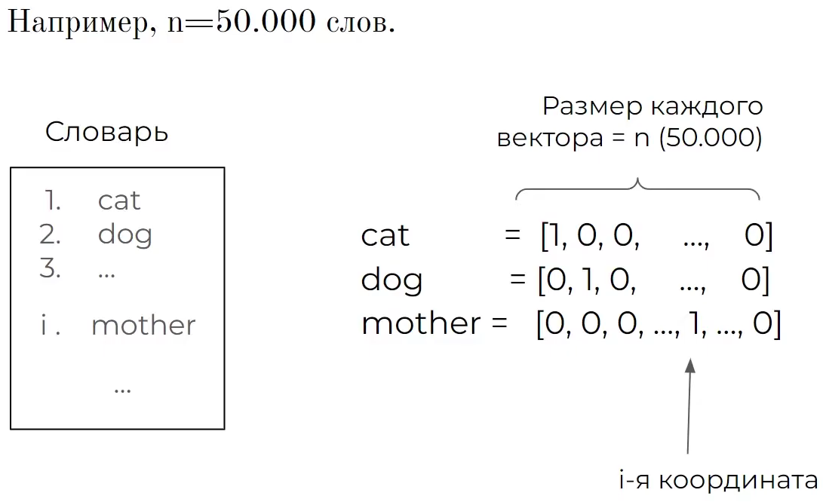
Рисунок 1.1 – One-hot encoding
Перейдем к методу, который учитывает данную важность. TF-IDF [5] – вычисляет важность каждого слова в документе относительно количества его употреблений в данном документе и во всей коллекции текстов. Этот метод позволяет выделить ключевые слова и понять, какие слова имеют больший вес для определенного документа в контексте всей коллекции. Или же более простыми словами – мера важности слова $t$ для документа $d$ среди документов $D$.
Алгебраическая форма записи выгляди следующим образом:
$tf-idf\left(t, d, D\right)=tf\left(t, d\right)×idf\left(t, D\right)$ (1.1)
где $t$ – входное слово;
$d$ – текущий документ;
$D$ – коллекция документов;
$tf\left(t, d\right)$ – относительная частота встречаемого слова в документе;
$idf\left(t, D\right)$ – обратная частота встречаемого слова в наборе документов.
Относительная частота рассчитывается следующим образом:
$tf\left(t, d\right)= \frac{n_{t}}{\sum_{k}{n_{k}}}$ (1.2)
где $t$ – входное слово;
$d$ – документ, в котором ищется слово $t$;
$n_{t}$ – количество слова $t$ в документе $d$;
$\sum_{k}{n_{k}}$ – количество слов в документе $d$.
Обратная частота рассчитывается следующим образом:
$idf\left(t, D\right)= \log{\frac{\left|D\right|}{\left|\left\{d_{i}∈D | t∈d_{i}\right\}\right|}}$ (1.3)
где $t$ – входное слово;
$D$ – коллекция документов, их количество;
$\left|\left\{d_{i}∈D | t∈d_{i}\right\}\right|$ – количество документов, где слово $t$ встречается.
Следовательно, значение обратной частоты показывает, чем оно больше, т.е. количество слов $t$ встречается реже во всех документах, тем оно является более важным по смыслу в текущем документе, в противном случае, как было сказано про артикли и предлоги до этого, их количество велико, что говорит нам о том, что их важность очень мала и не несет никакой смысловой нагрузки. Теперь, когда можно найти важность каждого слова среди документов, строятся векторы документов из данных значений, который имеет размер словаря N и на $i$-й позиции вектора будет стоять значение $i$-го слова данного документа. Для наглядности пример можно увидеть на рисунках 1.2 – 1.3.
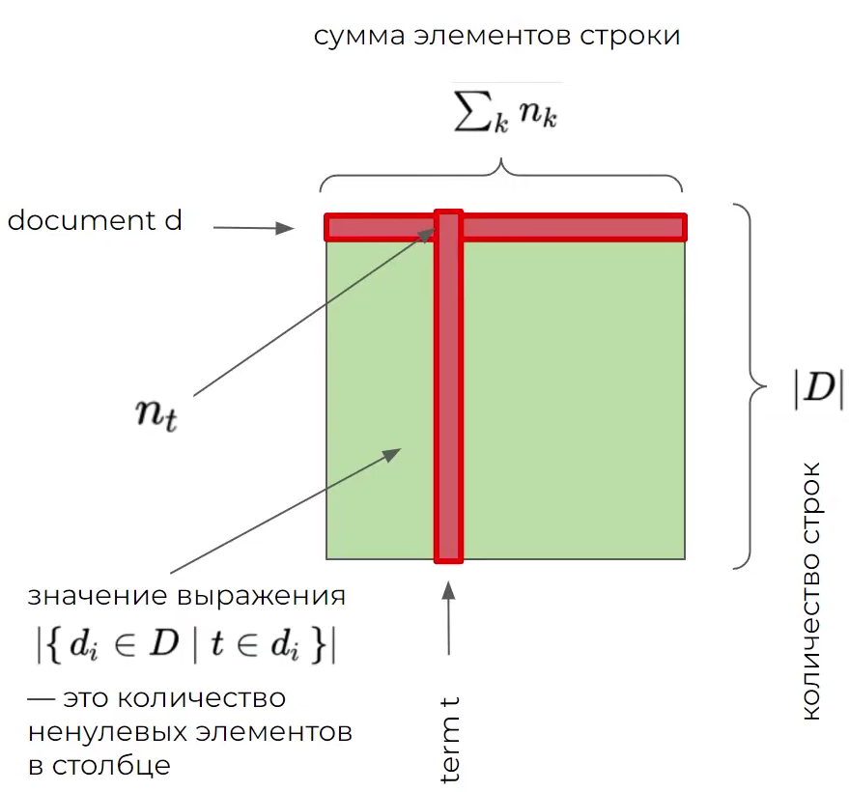Рисунок 1.2 – Матрица TF-IDF
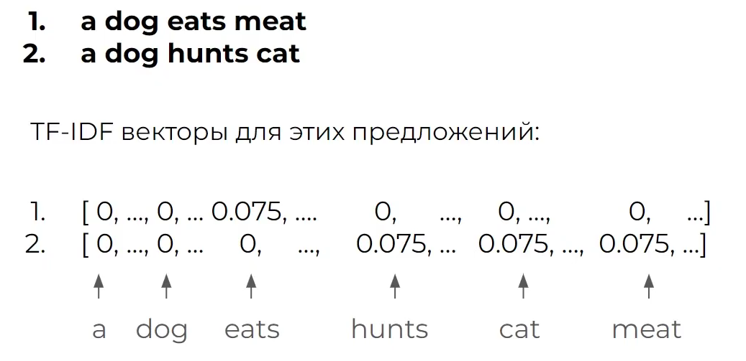Рисунок 1.3 – Векторное представление TF-IDF
На основе предыдущего метода была разработана модификация TF – IDF – BM25 [6] – полнотекстовый поиск заключается в нахождении наиболее релевантных запросу документов из множества вариантов.
Алгебраическая форма записи выглядит следующим образом:
$score\left(D,Q\right)=\sum_{i=1}^{n}{IDF\left(q_{i}\right)∙TF\left(q_{i},D\right)}$ (1.4)
где $D$ – документ;
$Q$ – запрос;
$IDF\left(q_{i}\right)$ – обратная частота документа;
$TF\left(q_{i},D\right)$ – частота слова в документе.
Часто слова в документе выглядит следующем образом:
$TF\left(q_{i},D\right)=\frac{f\left(q_{i},D\right)∙\left(k_{1}+1\right)}{f\left(q_{i},D\right)+k_{1}}∙\frac{1}{\left(1-b+b∙\frac{\left|D\right|}{avgdl}\right)}$ (1.5)
где $q_{i}$ – запрос;
$D$ – документ;
$f\left(q_{i},D\right)$ – частота запроса в документе;
$k_{1},b$ – свободные коэффициенты ($const$, $k_{1}∈\left[1.2;2.0\right]$, $b∈\left[0;1\right]$);
$\left|D\right|$ – длина документа;
$avgdl$ – средняя длина документа в нашей коллекции.
Обратная частота документа выгляди следующим образом:
$IDF\left(q_{i}\right)=\ln\left(\frac{N-n\left(q_{i}\right)+0.5}{n\left(q_{i}\right)+0.5}\right)$ (1.6)
где $N$ – общее количество элементов в коллекции;
$n\left(q_{i}\right)$ – количество документов, содержащих элемент запроса;
$N-n\left(q_{i}\right)$ – это количество документов, не содержащих элемент запроса.
Сам алгоритм BM25, как и было выше сказано основан на принципе вероятностного ранжирования – если извлечённые документы упорядочены по уменьшению вероятности релевантности данных, то эффективность системы оптимальна для этих данных.

1.2.3 Виды языковых моделей
С основными методами нахождения ранжированных слов, предложений и документов разобрались. Теперь необходимо как-то сформировать верное сформулированное и понятное по смыслу предложение. Одна из моделей – N-граммы – это последовательность из N подряд идущих символов, звуков, слов, слогов и т.п. в тексте [7]. Данная модель может быть:
- Униграммой (1-граммы) – отдельные символы, слова и т.п.
- Биграммой (2-граммы) – пара слов.
- Триграммы (3-граммы) – тройка слов.
Статическая модель, предсказывающая или предугадывающая следующее слово, основанное на вероятностной модели. Рассчитывается по цепному правилу:
$P\left(w_{1}^{n}\right)=P\left(w_{1}\right)P\left(w_{2} | w_{1}\right)⋯ P\left(w_{n} | w_{1}^{n-1}\right)=\prod_{k=1}^{n}{P\left(w_{k} | w_{1}^{k-1}\right)}$ (1.7)
где $w_{n}$ – слово в тексте;
$P\left(w_{1}^{n}\right)$ – общий случай N-граммы.
Как можем заметить, что вероятность слова $w_{n}$ зависит от предыдущего $w_{1}^{n-1}$, а не от всего предыдущего текста, что было до этого, тогда общий случай выглядит следующим образом:
$P\left(w_{i} | w_{i-1}\right)=\frac{count\left(w_{i-1},w_{n}\right)}{count\left(w_{i-1}\right)}$ (1.8)
Возникает проблема нулевых вероятностей, говорит о том, что если n-грамма не была в обучающихся данных, то вероятность равно нулю и модель не работает. Существует аддитивное сглаживание Лапласа, которое исправляет данную проблему. Алгебраическая запись выглядит следующим образом:
$P\left(w_{i} | w_{i-1}\right)=\frac{count\left(w_{i-1},w_{i}\right)+1}{count\left(w_{i-1}\right)+V}$ (1.9)
где $V$ – размер словаря.
Модель трансформера [8] включает в себя два основных компонента: кодировщик (энкодер) и декодировщик (декодер), как показано на рисунке 1.4.
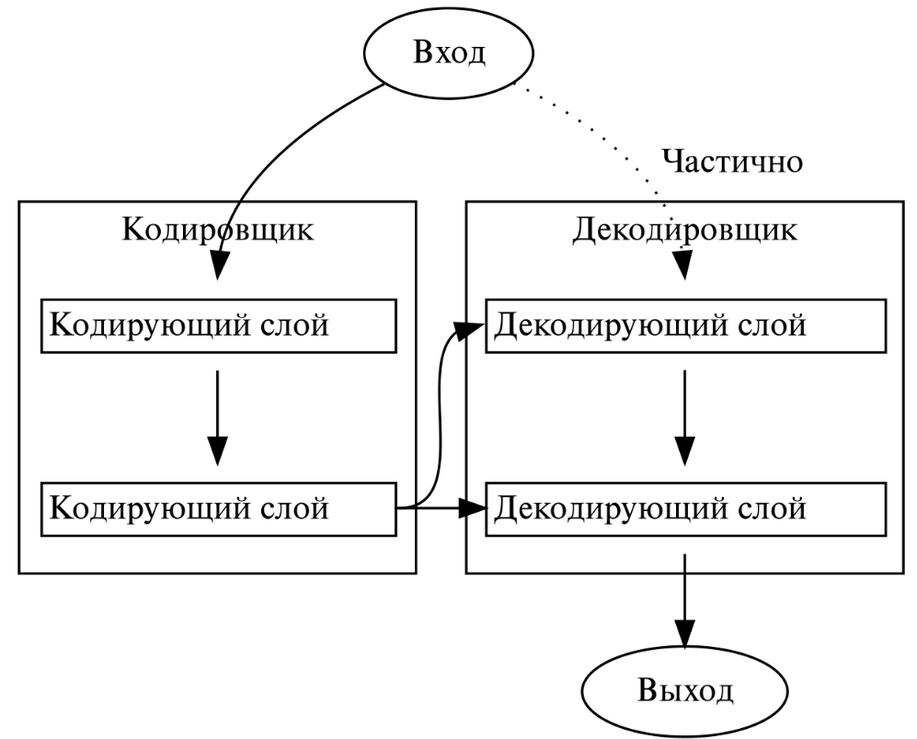
Рисунок 1.4 – Архитектура трансформера
На вход энкодера подается векторное представление последовательности, дополненное позиционными данными. В основе слоя декодера лежат методы и идеи, появившиеся в 2013 глубокого обучения, Word2Vec [9]. Они имееют другое название более распространённое – эмбеддинг [10]. Из набора последовательно берется пять слов, из них выбирается центральное и два слова до и после него – контекст центрального слова. Дальше сдвигаемся на одно слово и повторяем данный алгоритм. Это можно увидеть на рисунках 1.5 – 1.6.
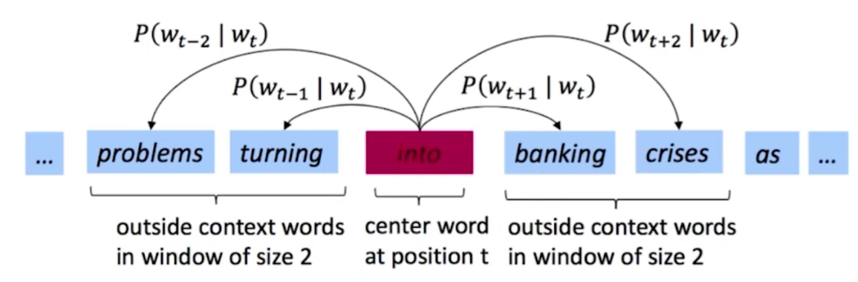Рисунок 1.5 – Схематическое изображение алгоритма при центральном слове into
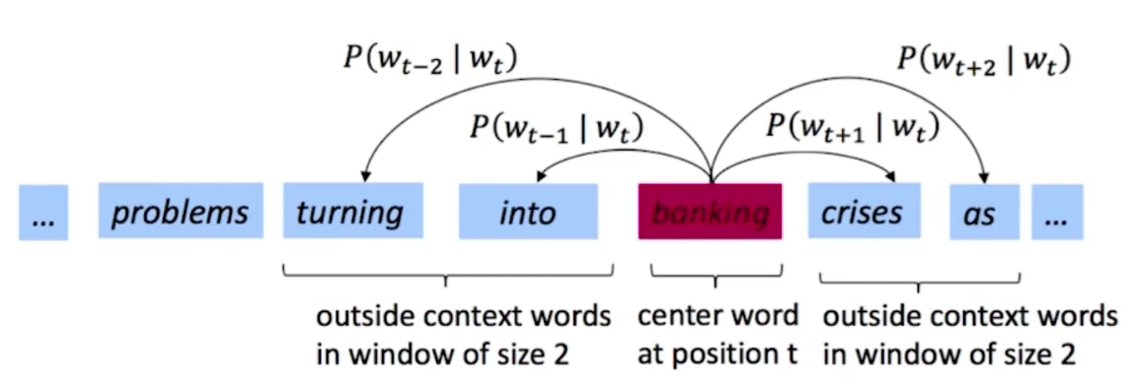Рисунок 1.6 – Схематическое изображение алгоритма при центральном слове banking
Далее используется нейросеть, которая обучается на данных словах и позволяет сравнивать их смысл, контекст с помощью некоторой метрики, в основном применяется косинусное расстояние. Алгебраический вид, следующий:
$similarity=\cos{θ=}\frac{A∙B}{\left\|A\right\|∙\left\|B\right\|}=\frac{\sum_{i=1}^{n}{A_{i}×B_{i}}}{\sqrt{\sum_{i=1}^{n}{{\left(A_{i}\right)}^{2}}}×\sqrt{\sum_{i=1}^{n}{{\left(B_{i}\right)}^{2}}}}$ (1.10)
где $A$ и $B$ – векторы.
Тогда, такие обученные слова в векторном виде будут называться эмбеддингом слов.
Так же необходимо учитывать контекст, поэтому воспользуемся алгоритмом выше, представленный на рисунках 1.5 – 1.6, когда у нас присутствует центральное слово и контекстом является два слова до и после него. На этих данных нейронная сеть будет учиться.
Вид данной нейросети будет показан на рисунке 1.7.
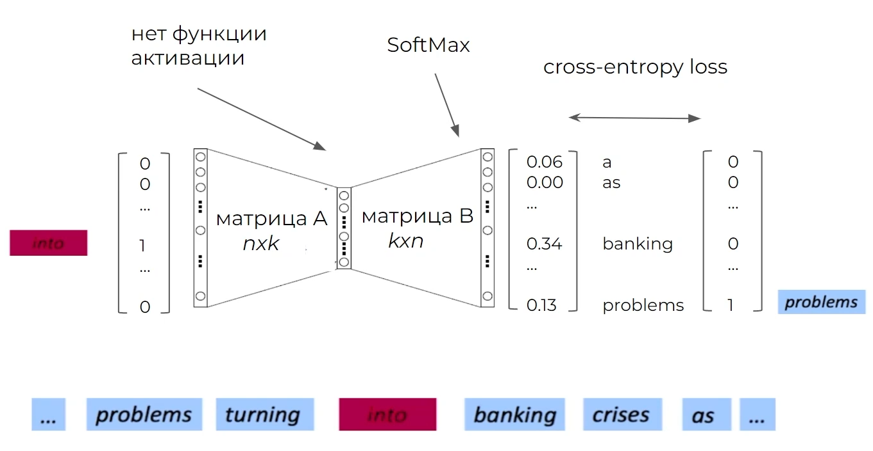
Рисунок 1.7 – Нейросеть модели Word2Vec
Как и было показано на рисунке 1.4 вход осуществляет через кодировщик. Сам энкодер имеет следующую схему на рисунке 1.8, где Word2Vec состоит в слое внимания.
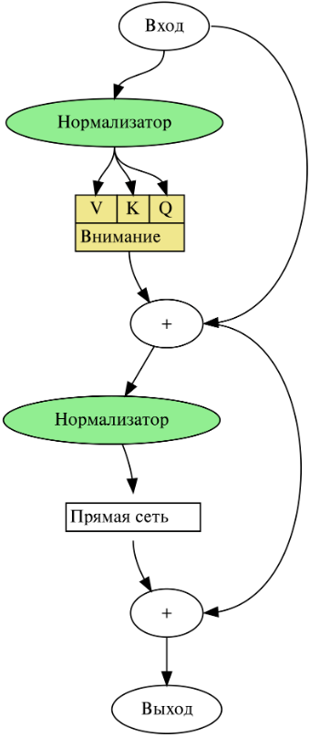
Рисунок 1.8 – Схема энкодера
Нормализатор. Применяется к входным данным перед слоем внимания. Стабилизирует обучение, уменьшая внутренний ковариационный сдвиг. Слой внимания вычисляет зависимость между всеми элементами последовательности, алгебраический вид, следующий:
$Attention\left(Q,K,V\right)=softmax\left(\frac{QK^{T}}{\sqrt{d_{k}}}\right)V$ (1.11)
где $Q$ – запрос;
$K$ – ключ;
$V$ – значение;
$d_{k}$ – размерность ключей.
Между каждым переходом происходит сложение или остаточное соединение, к выходу слоя внимания добавится исходный вход, т.е. нормализатор.
Прямая сеть FFN. Состоит из двух слоев с активацией, добавляя нелинейность и преобразует признаки.
В конце происходит выход слоя. После FFN применяется остаточное соединение и нормализатор. Данный результат отправляется на декодировщик. Схема декодировщика представлена на рисунке 1.9
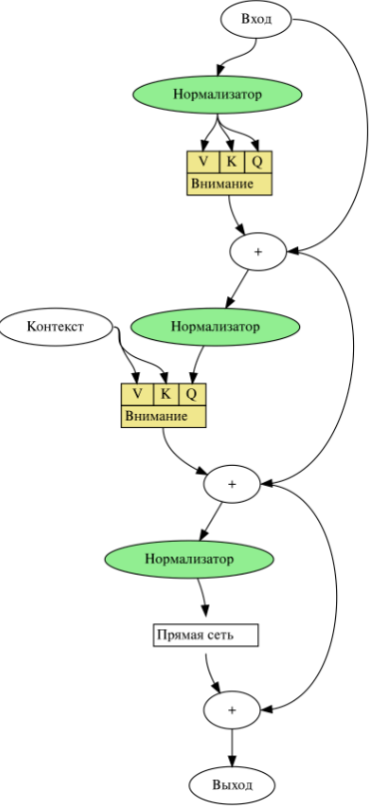
Рисунок 1.9 – Схема декодера
На вход декодера поступает результат, полученный на последнем шаге энкодера. Механизм нормализатора такой же, как и у декодера, поэтому опустим повторное описание. Оказавшись на слое самовнимания он будет являться маскировочным, и иметь следующий алгебраический вид:
$MaskedAttention\left(Q,K,V\right)=softmax\left(\frac{QK^{T}}{\sqrt{d_{k}}}+M\right)V$ (1.12)
где $M$ – маска.
Маска используется для того, чтобы предотвратить утечку информации из будущих токенов в текущие.
Контекст от кодировщика. Выход последнего слоя кодировщика передаётся в декодировщик как ключи $K$ и значения $V$ для второго механизма внимания.
Остаточные этапы повторяются, как и в кодировщике. В итоге на выходе получаем вектор скрытого состояния, который проходит через линейный слой для преобразования в логиты – ненормированные оценки, чтобы генерировать их в выходные токены и поступает в Softmax [11], чтобы преобразовать логиты в вероятностное распределение наl словарем. Алгебраический вид, следующий:
$P\left(w_{i}\right)=\frac{e^{z_{i}}}{\sum_{j=1}^{V}{e^{z_{i}}}}$ (1.13)
где $z_{i}$ – логит для словаря $w_{i}$,
$V$ – размер словаря.
Особенность Softmax заключается в температуре, которая управляет гладкостью и резкостью распределения вероятностей. Значение температуры принимает два диапазона значений:
- От нуля до единицы. Разница между вероятностями становится великой, что подходит для более точных ответом.
- Более единицы. Разница между вероятностями становится минимальной.
Несмотря на выдающиеся достижения трансформеров в глубоком обучении, их применение ограничено из-за квадратичной сложности вычислений, не позволяющей эффективно обрабатывать длинные последовательности свыше 10 000 токенов, что существенно сужает их применение для обработки масштабных данных.
На основе данной модели была разработана Mamba [12]. В отличие от трансформеров, Mamba использует принципиально иную архитектуру – SSM (State Space Models) [13]. Хотя SSM появились гораздо раньше, в глубоком обучении они долгое время не могли сравниться по эффективности с трансформерами, особенно в задачах языкового моделирования. Однако Mamba преодолевает это ограничение: её вычислительная сложность линейна, а пропускная способность в 5 раз выше, чем у классических трансформеров.
SSM применяется для характеристики скрытых состояний системы и прогнозирования их возможных изменений в ответ на входные воздействия. С математической точки зрения, она реализуется через систему из двух ключевых уравнений: уравнения состояния, описывающего эволюцию системы, и уравнения наблюдения, определяющего выходные величины. Алгебраический вид, следующий:
$h^{'}\left(t\right)=Ah\left(t\right)+Bx\left(t\right)$, (1.14)
$y\left(t\right)=Ch\left(t\right)+Dx\left(t\right)$ (1.15)
где $h^{'}\left(t\right)$ – производная состояния;
$A$ – матрица перехода состояний;
$B$ – матрица входа;
$x\left(t\right)$ – входной сигнал;
$h\left(t\right)$ – скрытое состояние;
$y\left(t\right)$ – выходное состояние;
$C$ – матрица наблюдения;
$D$ – матрица сквозной связи.
Схемы работы SSM представлены на рисунках 1.10 – 1.13.
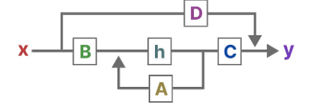
Рисунок 1.10 – Схема работы SSM
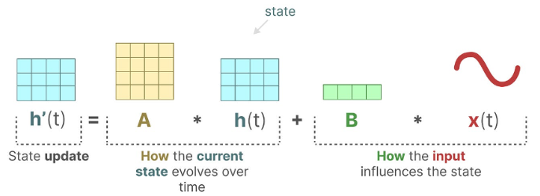
Рисунок 1.11 – Визуализация уравнение состояния
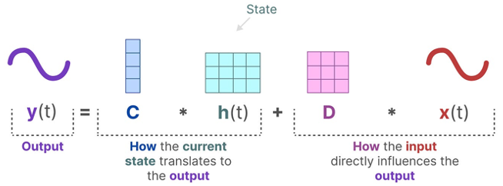
Рисунок 1.12 – Визуализация уравнение выхода
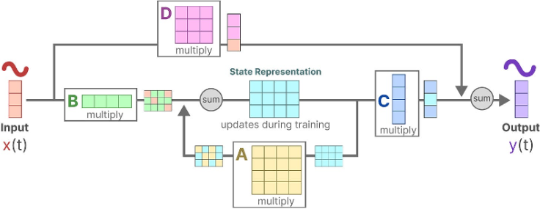
Рисунок 1.13 – Итоговая схема взаимодействия
Архитектура Mamba не отличается от трансформера, это можно увидеть на рисунке 1.14.
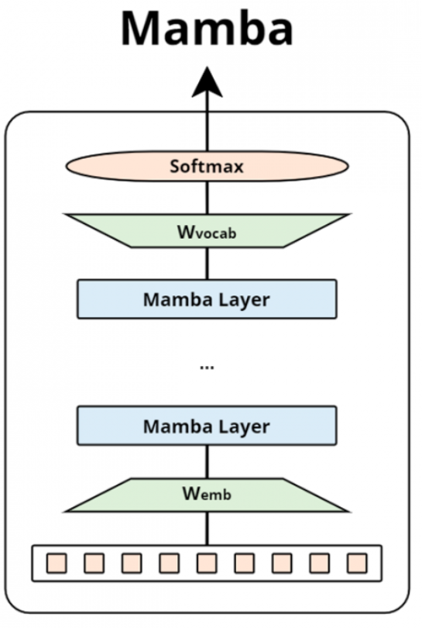
Рисунок 1.14 – Архитектура Mamba
Но по своему внутреннему строению слой Mamba отличается (рисунок 1.15).
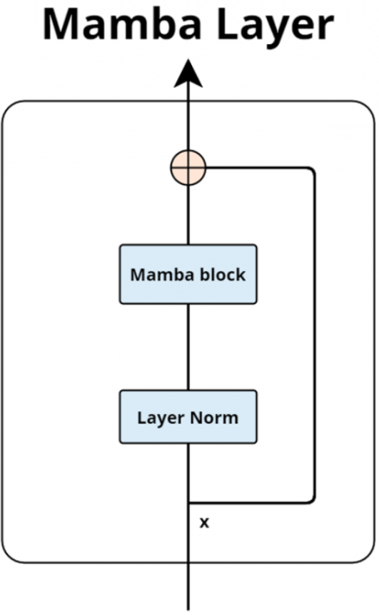
Рисунок 1.15 – Слой Mamba
Отличительной чертой является Mamba блок, в котором содержит SSM, как показано на рисунке 1.16.
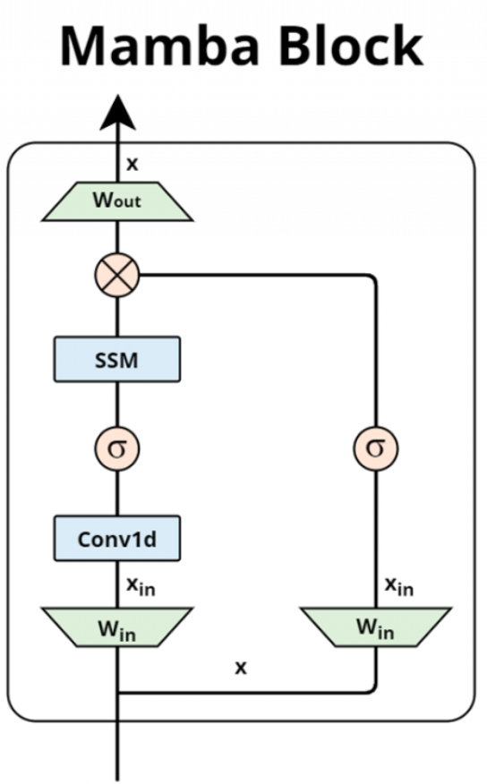
Рисунок 1.16 – Mamba блок
Блок использует модифицированную MLP-архитектуру с механизмом управления информационным потоком. Дополнительная ветвь, содержащая линейный слой и функцию активации, генерирует маску для поэлементного умножения, что позволяет избирательно усиливать или подавлять компоненты основного потока данных. Эта архитектура дополнена механизмом selective SSM, описанным ранее.

1.2.4 Выборка необходимых документов и данных
На данный момент, большинство общедоступных LLM при создании промпта ищут информацию в открытых интернет-источниках, но при поставленной цели и задачи необходимо искать среди тех данных, которые были предоставлены модели. Такой метод называется Retrieval Augmented Generation (RAG) [14] – это метод работы с большими языковыми моделями, когда пользователь пишет свой промпт, а система программно к этому вопросу «подмешивает» дополнительную информацию из каких-то внешних источников и подаете все целиком на вход языковой модели. Другими словами, добавление в контекст запроса к языковой модели дополнительную информацию, на основе которой языковая модель может дать пользователю более полный и точный ответ.
В текущем случае выборка будет происходить полностью из тех документов, которые находятся в базе данных корпорации.
На рисунке 1.17 отображена концепция RAG.
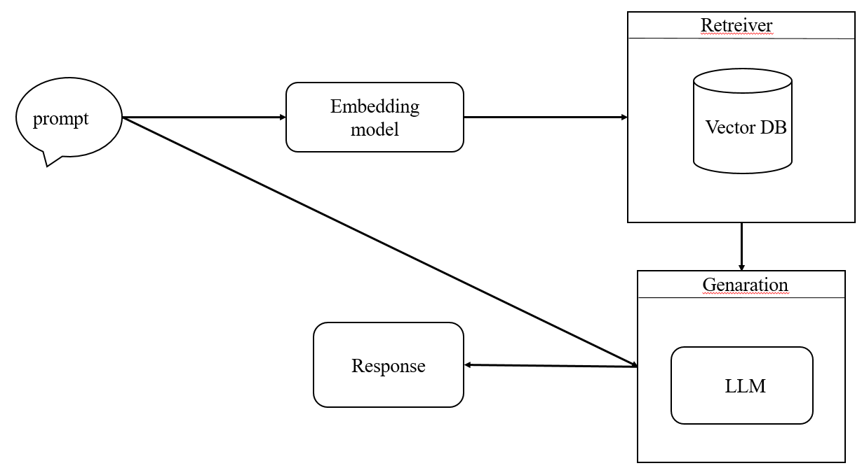
Рисунок 1.17 – Концепция RAG
Простыми словами, сотрудник вводит запрос, система его обрабатывает, ищет в корпоративных документах соответствующий документ, извлекает необходимую информацию, генерирующейся через языковую модель, и в конце возвращает ответ на поставленный запрос.
При внедрении данного метода могут возникнуть следующие проблемы:
  - Нечеткий поиск – просто взять запрос и найти по точному соответствию все куски из документа не получится.
  - Размер данных документа – неизвестен размер «кусков» текста, который обрабатывает LLM.
  - На заданный запрос может найти несколько релевантных документов.
Размер текста в контексте больших языковых моделей называется чанками – небольшие куски текста, которые между собой объединяются и получается осмысленный ответ. Тогда выделить следующие идею:
- Чем меньше чанк по размеру, тем точнее будет буквальный поиск, чем больше размер чанка тем больше поиск приближается к смысловому.
- Разные запросы пользователя могут содержать разное количество чанков, которое необходимо добавлять в контекст. Необходимо опытным путем подобрать тот самый коэффициент, ниже которого чанк смысла не имеет и будет лишь замусоривать ваш контекст.
- Чанки должны перекрывать друг друга, чтобы был шанс подать на вход последовательность чанков, которые следуют друг за другом вместе, а не просто вырванные из контекста куски.
- Начало и конец чанка должны быть осмысленными, в идеале должны совпадать с началом и концом предложения, а лучше абзаца, чтобы вся мысль была в чанке целиком.
К определению более релевантного документа можно воспользоваться методами из раздела 1.2.2:
  - TF-IDF (вычисляет важность каждого слова в документе относительно количества его употреблений в данном документе и во всей коллекции текстов).
  - BM25 (функция ранжирования, используемая поисковыми системами для упорядочивания документов по их релевантности данному поисковому запросу).
Если же документы, лежащие в базе знаний, не упорядочены между собой, то можно воспользоваться графом знаний. Граф знаний – это направленный реляционный граф, где вершины обозначают сущности, а рёбра отражают связи между ними. Такие графы строятся на основе триплетов вида (субъект, отношение, объект) или (s, r, o), что позволяет систематизировать информацию как о конкретных объектах, так и об абстрактных концепциях. Таким образом, граф знаний служит структурированной моделью для представления разнообразных фактов.
Таким образом документы можно структурировать между собой, обладая общей тематикой, что уменьшит время поиска и повысит точность. Пример такого графа представлен на рисунке 1.18.
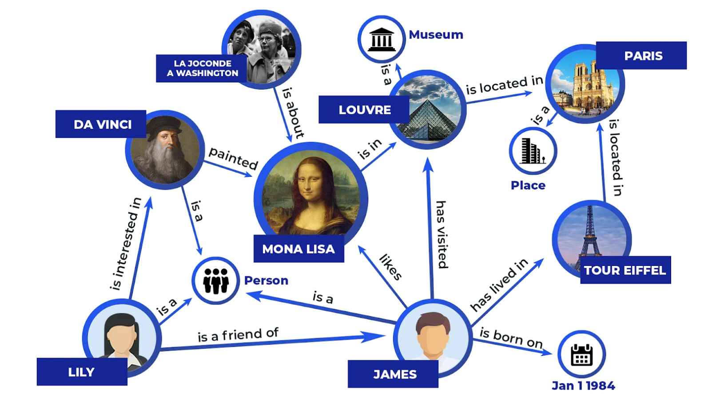
Рисунок 1.18 – Граф знаний

1.3 Развитие AI–агентов
Как было описано ранее, языковые модели автоматизирую различные процессы в компаниях, помогают пользователю в чем-то разобраться и т.п. Но что, если задач становится больше, чем одна, то одного запроса для решения может не хватить или же модель попросту забудет о этой задаче. Для этого были созданы AI–агенты. В свою очередь они выделяют в одной задаче несколько подзадач и решают каждую по отдельности. Так же, у них есть понимания, что у пользователя могут быть дополнительные данные, они собирают их и применить для решения. В итоге, агенты – некий маленький офис, в котором трудятся офисные работники. На рисунках 1.19 – 1.20 представлены примеры расширений для агентов с точки зрения визуализации.

Рисунок 1.19 – Пример визуализации агентов

Рисунок 1.20 – Пример визуализации агентов
Тем самым, не сложно догадаться, что каждый агент выполняет некоторую роль в той или иной задаче. Если вам нужно, например, находить материалы в истории 20 века, то агент будет являться историком, который специализируется на 20 веке.

2. РЕАЛИЗАЦИЯ
В качестве примера будет представлен Telegram-Bot. В качестве языковой модели будет использоваться GigaChat от Сбербанка.

2.1 Получение необходимых параметров модели
Чтобы использовать GigaChat из вашего приложения, потребуется GigaChat API – интерфейс для интеграции с GigaChat. Для его настройки нам понадобятся несколько параметров, которые можно получить в проекте GigaChat API. Для этого перейдите в личное пространство в Developers Studio. Studio – это личный кабинет, где вы можете самостоятельно создать чат-бота. Зарегистрироваться в Studio можно по Сбер ID, СберБизнес ID или по email. Ссылка для входа: https://developers.sber.ru/studio/login. Поле входа представлено на рисунке 2.1.
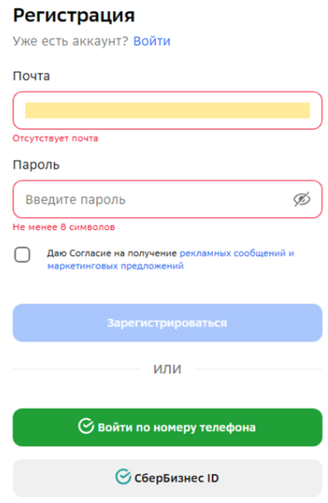
Рисунок 2.1 – Регистрация Studio
В личном пространстве необходимо создать проект с GigaChat API, по кнопке GigaChat API в разделе «Создать проект». На рисунке 2.2 показан порядок действий.
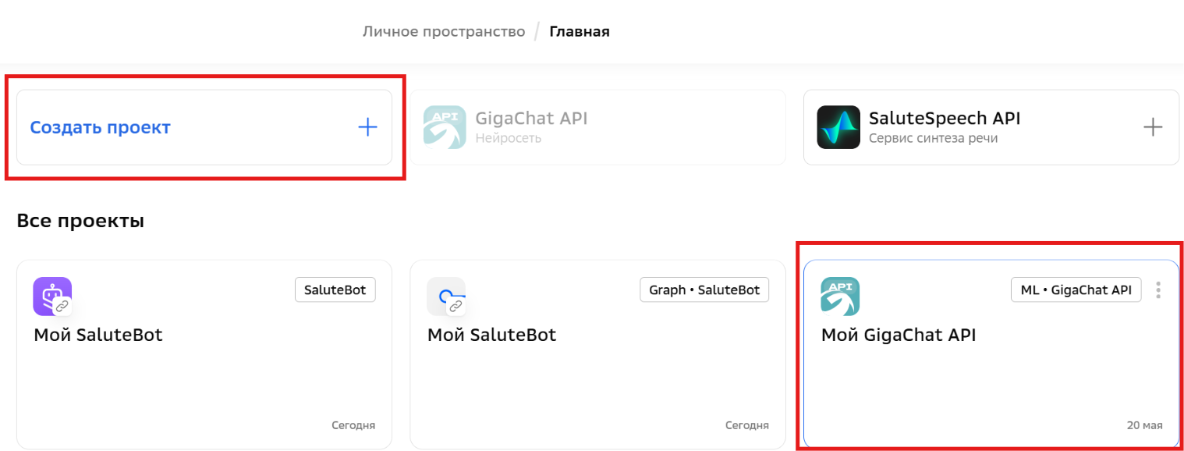
Рисунок 2.2 – Создание проекта
Затем выбираем созданный Мой GigaChat API — откроется раздел с настройками, как показано на рисунке 2.3.
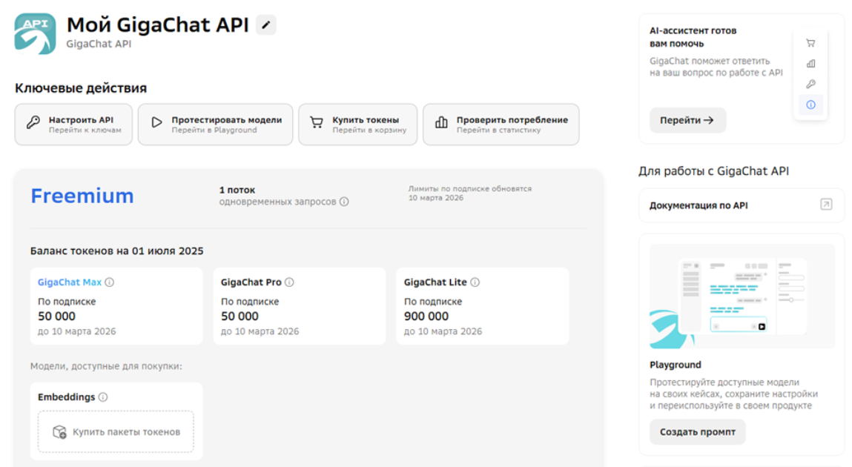
Рисунок 2.3 – Настройки проекта
В ключевых действиях выбираем "Настроить API" (рисунок 2.4).
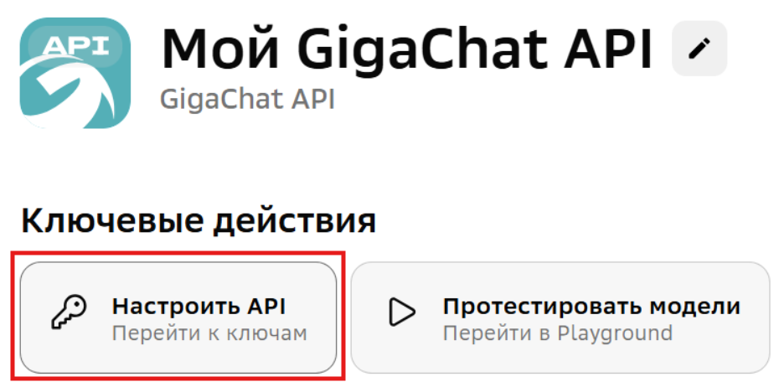
Рисунок 2.4 – Настройка API ключа
В этом разделе видим свои данные для авторизации, как показано на рисунке 2.5.
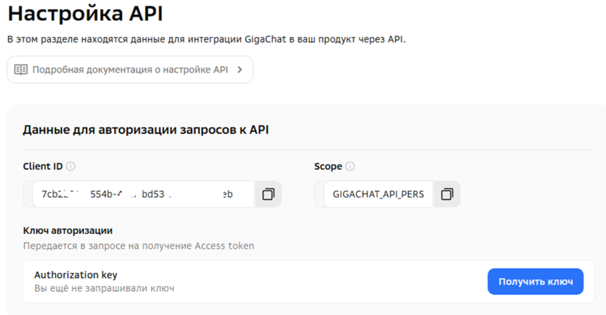
Рисунок 2.5 – Данные авторизации
Нужно выпустить еще и Authorization Key – нажимаем "Получить ключ" (рисунок 2.6).
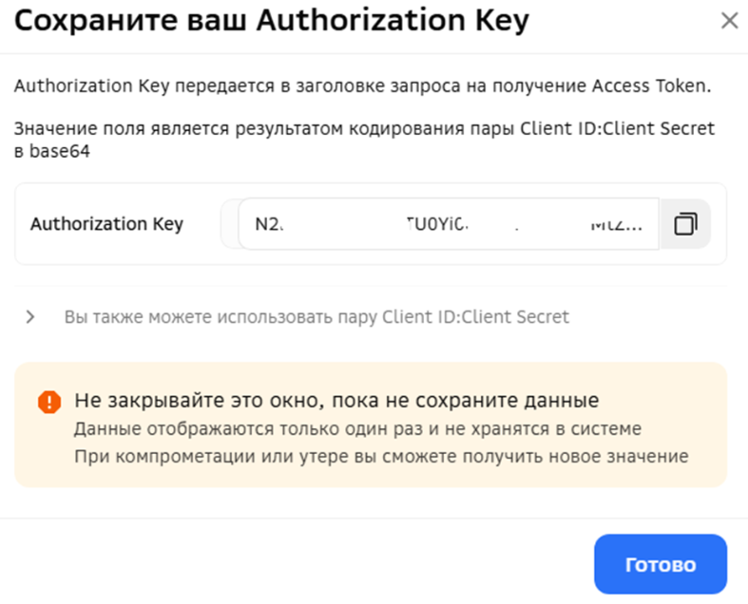
Рисунок 2.6 – Получение ключа авторизации
Вся дальнейшая реализация будет представлена в GitHub репозитории []. На рисунках 2.7 – 2.9 будет представлены ответы модели при разных запросах и конфигурациях.
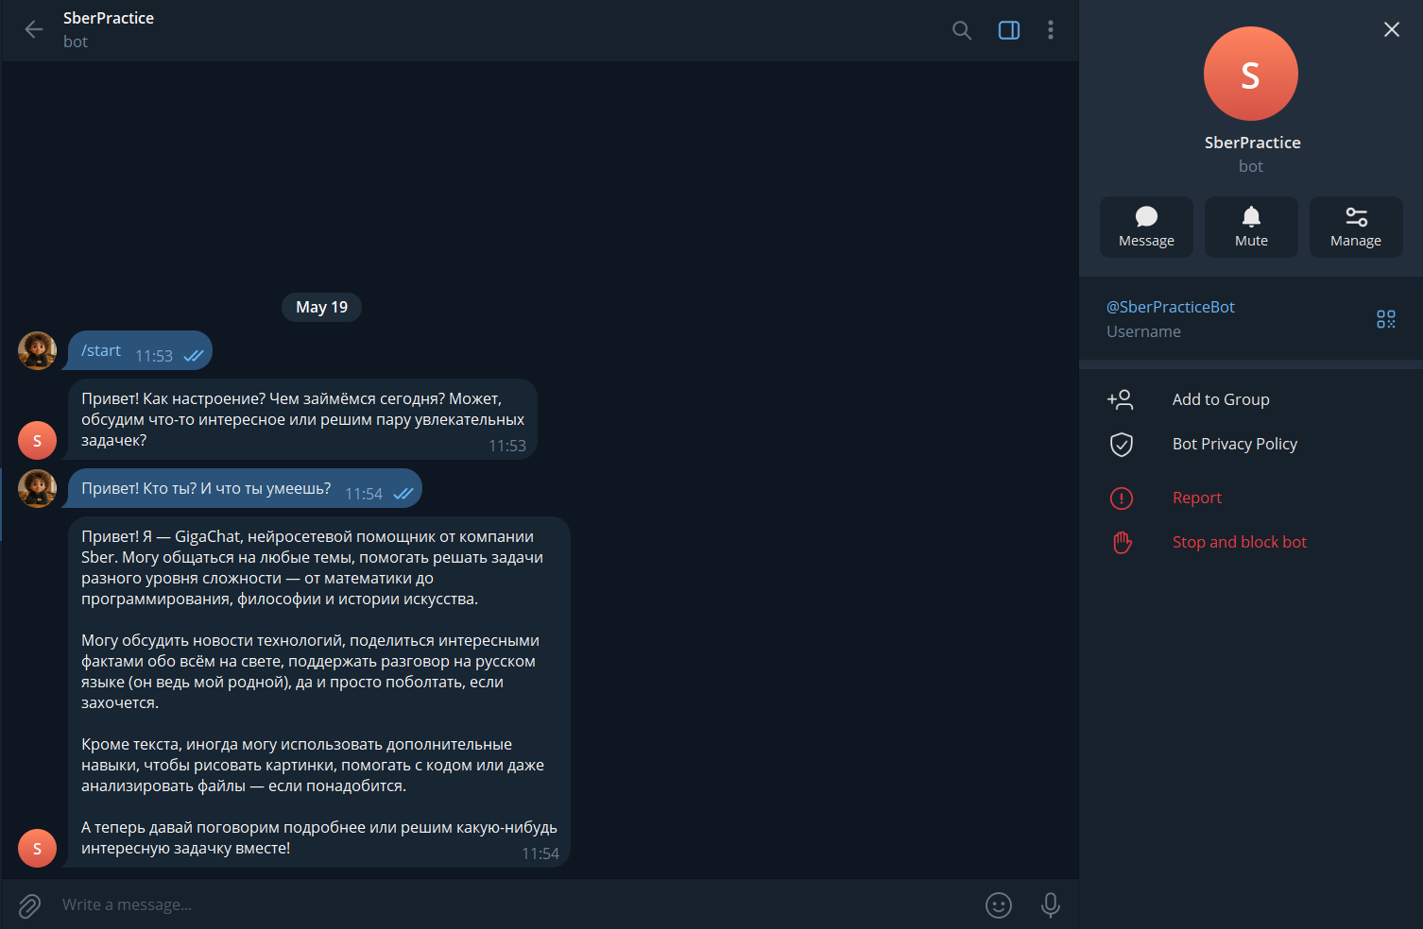
Рисунок 2.7 – Проверка инициализации и работоспособности бота
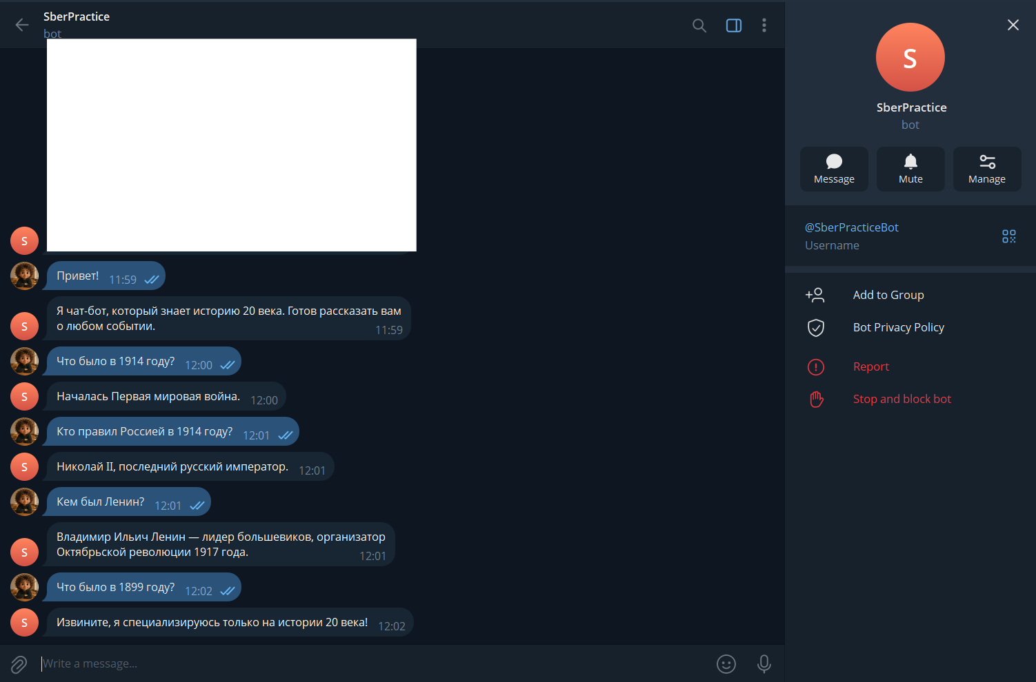
Рисунок 2.8 – Роль историка 20 века
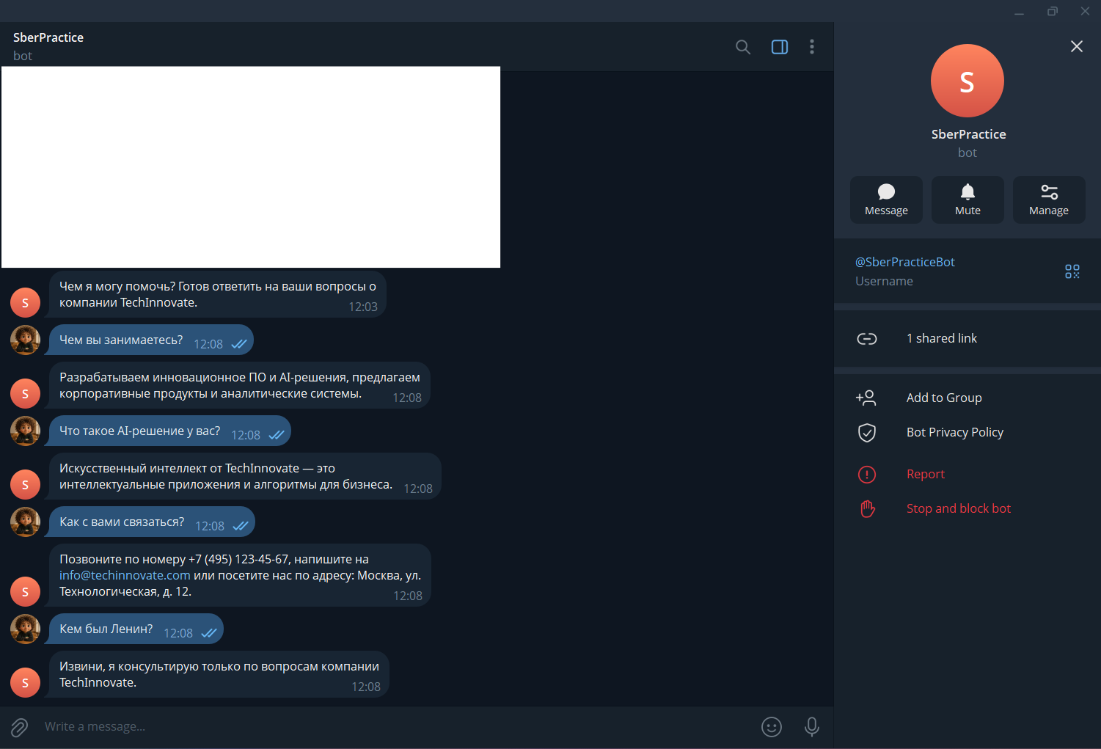
Рисунок 2.8 – Роль AI–компании

Заключение
В ходе прохождения практики были рассмотрены AI-агенты, их архитектура и отличия от классических LLM. Установлено, что агенты способны планировать действия, привлекать внешние инструменты и фильтровать нерелевантную информацию без анализа лишнего материала.
В теоретической части выполнен обзор эволюции NLP – от ранних систем до трансформеров и Mamba, а также методов векторизации, N-грамм и механизма внимания. Показана целесообразность RAG для работы с корпоративными данными и графов знаний для структурирования источников.
В практической части реализован Telegram–бот на GigaChat API, демонстрирующий работу AI-агента в ролевых задачах.
Результаты подтверждают, что AI-агенты сокращают время анализа документов, избегают информационного шума и повышают качество решений. Дальнейшее развитие связано с увеличением числа агентов, улучшением памяти и интеграцией с базами знаний.

Литературы
- Christopher D. Manning Human Language Understanding & Reasoning [Электронный ресурс]: сайт American Academy of Arts and Sciences. URL: https://www.amacad.org/sites/default/files/publication/downloads/Daedalus_Sp22_09_Manning.pdf (дата обращения: 14.06.2026).
- ChatGPT [Электронный ресурс]: сайт OpenAI. URL: https://openai.com/stories/ (дата обращения: 14.06.2026).
- Алан М. Тьюринг МОЖЕТ ЛИ МАШИНА МЫСЛИТЬ? [Электронный ресурс]: сайт Etheroneph. URL: https://www.etheroneph.com/files/can_the_machine_think.pdf (дата обращения: 14.06.2026).
- Jamell Ivor Samuels One-Hot Encoding and Two-Hot Encoding: AnIntroduction [Электронный ресурс]: сайт ResearchGate. URL: https://www.researchgate.net/publication/377159812_One-Hot_Encoding_and_-Two-Hot_Encoding_An_Introduction (дата обращения: 14.06.2026).
- Neil Christian R. Riego, Danny Bell Villarba Utilization of Multinomial Naive Bayes Algorithm and Term Frequency Inverse Document Frequency [Электронный ресурс]: сайт arXiv. URL: https://arxiv.org/pdf/2306.00018 (дата обращения: 14.06.2026).
- Introduction to Information Retrieval [Электронный ресурс]: сайт Stanford. URL: https://web.stanford.edu/class/cs276/handouts/lecture12-bm25etc.pdf (дата обращения: 14.06.2026).
- N-gram Language Models [Электронный ресурс]: сайт Stanford. URL: https://web.stanford.edu/~jurafsky/slp3/3.pdf (дата обращения: 14.06.2026).
- The Transformer [Электронный ресурс]: сайт Stanford. URL: https://web.stanford.edu/~jurafsky/slp3/9.pdf (дата обращения: 14.06.2026).
- Introduction and Word2Vec [Электронный ресурс]: сайт Stanford. URL: https://web.stanford.edu/class/cs224n/readings/cs224n_winter2023_lecture1_notes_draft.pdf (дата обращения: 14.06.2026).
- Vector Semanticsand Embeddings [Электронный ресурс]: сайт Stanford. URL: https://web.stanford.edu/~jurafsky/slp3/6.pdf (дата обращения: 14.06.2026).
- Michael Franke, Judith Degen The softmax function: Properties, motivation, and interpretation[Электронный ресурс]: сайт Stanford. URL: https://alpslab.stanford.edu/papers/FrankeDegen_submitted.pdf (дата обращения: 14.06.2026).
- Wrestling Mamba: Exploring Early Fine-Tuning Dynamics on Mamba and Transformer Architectures [Электронный ресурс]: сайт Stanford. URL:https://web.stanford.edu/class/archive/cs/cs224n/cs224n.1244/final-projects/DanielGuoLucasEmmanuelBrennanAlmaraz.pdf (дата обращения: 14.06.2026).
- Hardware-aware Algorithms for Sequence Modelin [Электронный ресурс]: сайт Stanford. URL: https://web.stanford.edu/class/archive/cs/cs224n/cs224n.1244/slides/cs224n-2024-lecture18-deployment-and-efficiency.pdf (дата обращения: 14.06.2026).
- AI CanLook UpStackOverflow too: Retrieval-Augmented Code Generation [Электронный ресурс]: сайт Stanford. URL: https://web.stanford.edu/class/archive/cs/cs224n/cs224n.1244/slides/cs224n-2024-lecture18-deployment-and-efficiency.pdf (дата обращения: 14.06.2026).

